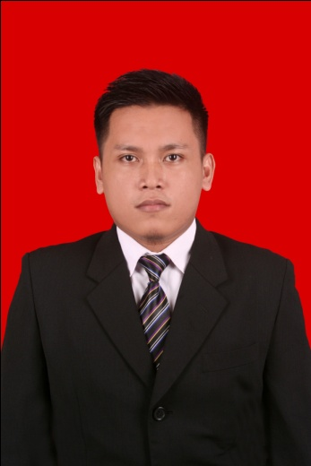
RIWAYAT HIDUP

Foto 4 x 6
Nama Lengkap : Amiruddin Zainuddin, S.Si
Jenis Kelamin : Laki-Laki/ Perempuan*)
Status : Menikah/ Belum Menikah*)
Tempat/Tanggal Lahir : Majene/ 09 Januari 1992
Alamat Lengkap : Jl. Poros Majene Mamuju
Provinsi : Sulawesi Barat
Kabupaten/Kota : Majene
Kode Pos: 91452 Telp rumah :___________________
Handphone: 085395447902 Email : amiruddinery@gmail.com
No KTP: 7605080901920001
Riwayat Pendidikan:
Jenjang Pendidikan | Tahun masuk/ lulus | Nama Sekolah /PerguruanTinggi | Bidang Studi | Nilai/ IPK
SD/ MI/Paket A | 1998/2004 | SD INPRES 20 Somba  Di Kabupaten Majene |  | 54,41
SMP/ MTs/ Paket B | 2004/2007 | SMPN 1 Sendana  Di Kabupaten Majene |  | 22,27
SMA/ MA/ Paket C | 2007/2010 | SMAN 1 Sendana  Di Kabupaten Majene | IPA | 40,40
S-1 | 2010/2014 | Universitas Negeri Makassar | FISIKA | 3,29
S-2*)

Organisasi yang pernah diikuti (sejak SMP/ MTs/ Paket B)
(di lingkungan sekolah/ PT dan di luarsekolah/ PT)
SMP/ MTs/ Paket B:
No | Organisasi | Tahun | Kedudukan / Aktifitas
1 | PRAMUKA | 2006 | Pengurus
2 | PMR | 2005 | Anggota
SMA/ MA/ Paket C:
No | Organisasi | Tahun | Kedudukan / Aktifitas
1 | OSIS | 2008 | Wakil Ketua
2 | PRAMUKA | 2008 | Wakil Ketua
3 | PMR | 2007 | Anggota
Perguruan Tinggi:
No | Organisasi | Tahun | Kedudukan / Aktifitas
1 | LDK (Lembaga Dakwah Kampus) | 2011 | HUMAS
2 | SCMM | 2011 | Anggota
Organisasi di Luar Sekolah:
No | Organisasi | Tahun | Kedudukan / Aktifitas
1 | Remaja Mesjid | 2008 | Ketua
2 | Ikatan Pemuda Pelajar Mahasiswa Indonesia Mandar Majene | 2010 | Anggota
3 | Himpunan Kerukunan Keluarga Sulawesi Barat | 2014 | Anggota
Prestasi Lain Yang Diunggulkan:
Tahun | Prestasi | Tingkat  (Sekolah/PT/Nasional, internasional)
2006 | Jambore Nasional | Nasional
2008 | Paskibra | Sekolah
2008 | Raimuna Daerah | Provinsi
Bahasa Asing:
Bahasa | Status/ Skor
Inggris | TOEFL atau IELTS
Arab | TOAFL:
Lainnya (sebutkan)
Pengalaman Pelatihan/Kursus/Workshop
Tahun | Jenis Pelatihan/Kursus/ Workshop | Institusi Penyelenggara | Jangka Waktu
2012 | Workshop SEM dan XRD | UNM | 2 Hari
2013 | Workshop SEM, XRD dan Rietica | UNM | 2 Hari
2014 | Kursus Bahasa Inggris | CEC | 2 Bulan
Pengalaman Penelitian
Tahun | Judul Penelitian | Sumber Dana
2014 | Pengaruh Konsentrasi Perekursor Terhadap Sifat Optoelekteronik Dari Mn₃O₄ | Pribadi
Pengalaman Kerja:
- Magang untuk praktek kerja lapangan di PT. SEMEN TONASA Pangkep, mulai 01 s.d 31 September 2012.

Demikian daftar riwayat hidup ini saya buat dengan sebenarnya dan dapat dipertanggung jawabkan. Atas perhatian bapak/ibu, sebelum dan sesudahnya saya ucapkan terima kasih.

Hormat saya,

Amiruddin Zainuddin

